**Занятие 14**

**Тема "ПУТЕШЕСТВИЯ".**

**Цель: коррекция когнитивных процессов**

**Вступление. Психологический настрой на работу. Создание положительного настроения у учащихся.**

**Упражнение "ПРОФИЛАКТИКА НАРУШЕНИЯ ЗРЕНИЯ".**

Глазами нарисовать кораблик 3 раза по часовой стрелке и 3 - против часовой стрелки.

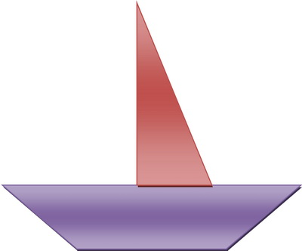

**Упражнение "ДЫХАТЕЛЬНОЕ УПРАЖНЕНИЕ"**

Ребенок, лежа, делает ряд глубоких вдохов носом и громких выдохов ртом под прохлопывания: двойной хлопок - 4 хлопка - двойной хлопок - 4 хлопка - двойной хлопок - 4 хлопка - двойной хлопок - 4 хлопка.   
Единица счета - одна секунда. Во время вдоха ребенок поднимает правую руку и правую ногу. На время задержки удерживает их в воздухе. Во время выдоха опускает их. На следующем вдохе ребенок поднимает левую руку и левую ногу и удерживает их в воздухе на время задержки дыхания. На выдохе опускает их. Упражнение выполняется 5-8 раз.  
Внимательно следите за следующими моментами:  
- вдох производится носом, а выдох - ртом,  
- живот на вдохе надувается, а на выдохе опускается,  
- ребенок точно следует ритму, разделяя одинарные хлопки, обозначающие счет, и двойные, обозначающие переход к другому режиму (вдох, удержание, выдох, удержание),  
- ребенок точно соблюдает последовательность смены правых руки, ноги и левых руки, ноги, "нерабочие" руки и ноги остаются расслабленными.

**Упражнение "НАРИСУЙ ОДНОЙ РУКОЙ "**

**Инструкция:** Обведи картинку не отрывая руки от листа бумаги.

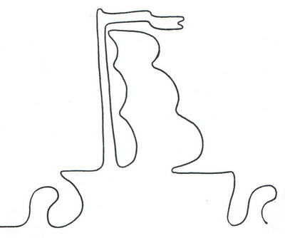

**Упражнение "Я БЕРУ С СОБОЙ В ПОХОД..."**

Все стоят в кругу.  
Ведущий держит в руках мячик и говорит, что сейчас надо будет передавать мячик по кругу и говорить: "Я иду в поход и беру с собой ... (называя какой-то предмет)".  
А ведущий будет говорить, идет этот человек в поход или нет. Нужно определить критерий, по которому берут в поход.

***Вариант 1.***  
Ведущий называет предмет на первую букву своего имени. Например, Меня зовут Елена, я беру с собой в поход еду (ежа и т.д.)

***Вариант 2.***  
Ведущий первый говорит фразу "Я беру с собой в поход мячик..." и со словом "пожалуйста" передает мячик соседу. Критерий состоит в том, чтобы говорить слово "пожалуйста". А брать можно всё, что угодно. Ведущий может помогать в разгадке, переходя и вставая на разные места по кругу. Не пугайтесь, если игра затянется на полчаса или более, это бывает, но, тем не менее, следите за тем, чтобы не упал уровень групповой динамики и участникам все еще было интересно узил разгадку, а для этого нужно приложить немало усилий.

**Упражнение "ПРОЙДИ ЧЕРЕЗ ЛАБИРИНТ"**

**ЦЕЛЬ:** коррекция свойств внимания, развитие мелкой моторики рук.  
Помоги пилоту посадить вертолет на остров. Для этого необходимо провести его среди кучерявых облаков, на заходя за линию.

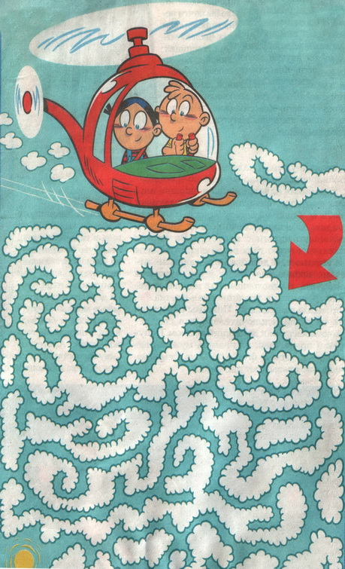

**Упражнение "ГРАФИЧЕСКИЙ ДИКТАНТ"**

***Выполни графическое задание под мою диктовку.***

**ЧЕЛОВЕЧЕК**

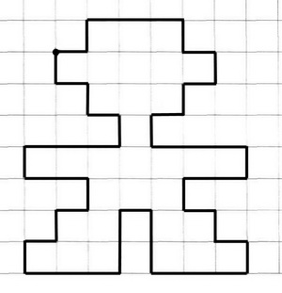

1 клетка вправо, 1 клетка вверх, 3 клетки вправо, 1 клетка вниз, 1 клетка вправо, 1 клетка вниз,   
1 клетка влево, 1 клетка вниз, 1 клетка влево, 1 клетка вниз, 3 клетки вправо, 1 клетка вниз,   
2 клетки влево, 1 клетка вниз, 1 клетка вправо, 1 клетка вниз, 1 клетка вправо, 1 клетка вниз,   
3 клетки влево, 2 клетки вверх, 1 клетка влево, 2 клетки вниз, 3 клетки влево, 1 клетка вверх,  
1 клетка вправо, 1 клетка вверх, 1 клетка вправо, 1 клетка вверх, 2 клетки влево, 1 клетка вверх,  
3 клетки вправо, 1 клетка вверх, 1 клетка влево, 1 клетка вверх, 1 клетка влево, 1 клетка вверх.

**Упражнение "ПУТЕШЕСТВЕННИКИ - ИССЛЕДОВАТЕЛИ".**

Ведущий произносит фразы, а дети должны сказать: действительно ли это так или нет. Бывает ли это?  
1. Берёза - это дерево с белой корой?       (ДА)  
2. Мухомор - съедобный гриб?       (НЕТ)  
3. Земля - это планета?       (ДА)  
4. Кит - самое большое животное в океане?       (ДА)  
5. Сова ночью спит?       (НЕТ)  
6. Мама жеребёнка - корова?       (НЕТ)  
7. Сено - это сухая трава?       (ДА)  
8. Светофор регулирует движение на улицах?       (ДА)  
9. Кактус - растение без колючек?       (НЕТ)  
10. Чай станет вкуснее, если в него добавить жгучий перец?       (НЕТ)

**Упражнение "СОСЧИТАЙ ФИГУРЫ".**

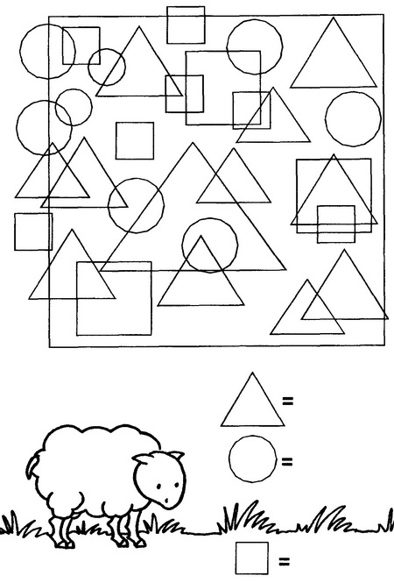

**Упражнение "КТО ВСЁ ЗНАЕТ - МОЛОДЕЦ!"**

Трактор водит... (Тракторист)  
Электричку ... (Машинист)  
Стены выкрасил... (Маляр)  
Доску выстругал... (Столяр)  
В доме свет провёл... (Монтер)  
В шахте трудится... (Шахтёр)  
В жаркой кузнице... (Кузнец)  
Кто всё знает - (Молодец!!!)

**Упражнение "ЕДУ НА ТАНКЕ"**

**ЦЕЛЬ:** развитие мелкой моторики рук, коррекция свойств внимания, произвольности психических процессов.

|  |  |
| --- | --- |
| Еду на танке | *Рулить руками* |
| Вижу корову | *Руками показывать бинокль, затем указательными пальцами показывать рога на голове* |
| В шапке - ушанке | *Показывать "уши" шапки* |
| С рогом здоровым | *Показывать большой рог движением согнутой ладони ото лба вверх* |
| - Здравствуй, корова! | *Вперёд руку для рукопожатия* |
| Как поживаешь? | *Разводить руками, как при удивлении* |
| Ду ю спик инглиш? | *Грозить указательным пальцем* |
| Что обзываешь! | *Показывать кулак* |

**Упражнение "СОЕДИНИ ТОЧКИ"**

**ИНСТРУКЦИЯ:** Соедини точки по порядку и скажи, на чём путешествуют кролик и заяц.

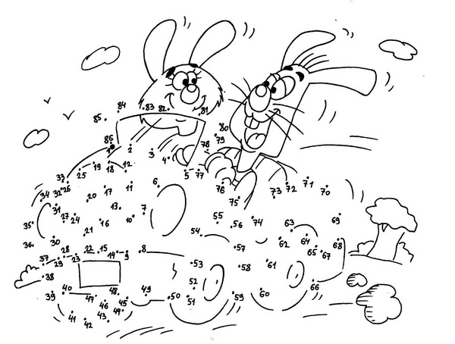

**Заключение.**

Подведение итогов занятия. Каждый высказывает, что ему понравилось, запомнилось, чему он научился.